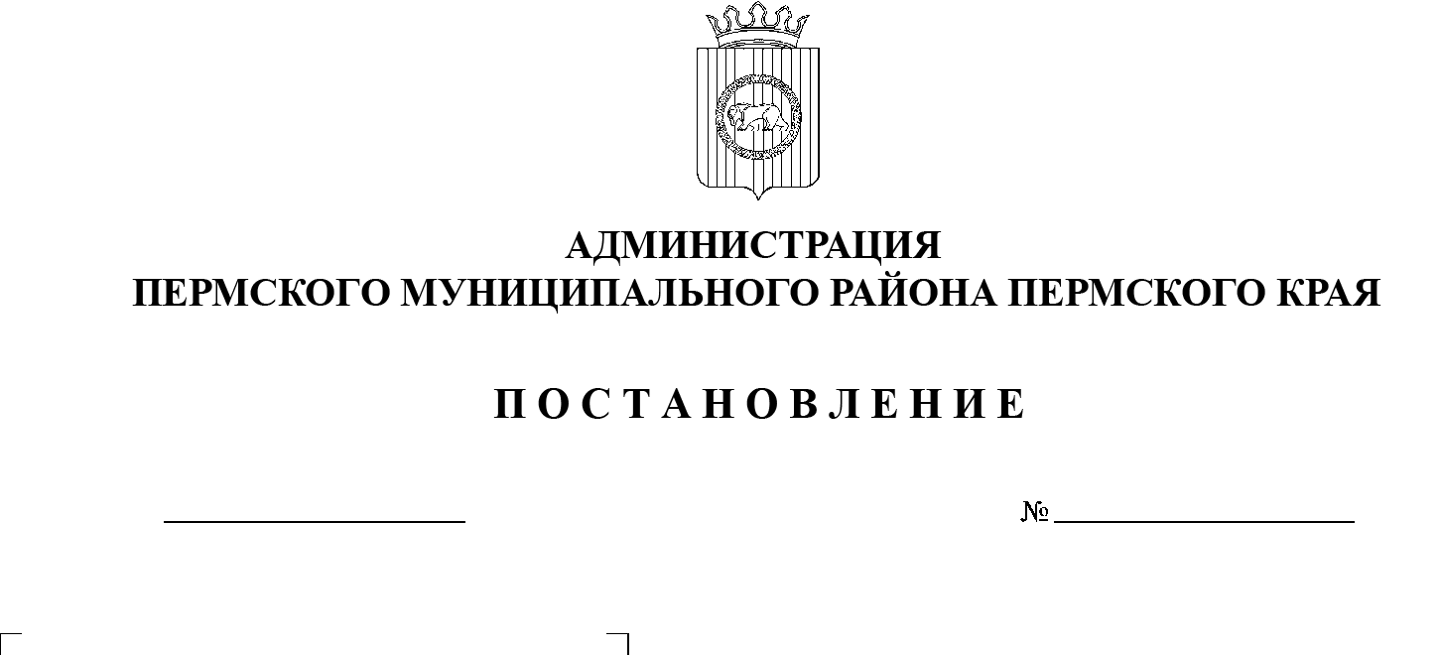
СЭД-2022-299-01-01-05.С-633
Об обеспечении безопасности граждан на водных объектах Пермского муниципального округа в зимний период
2022–2023 гг.

02.11.2022
В соответствии с пунктом 32 части 1 статьи 16 Федерального закона от 16 октября 2013 г. № 131-ФЗ «Об общих принципах организации местного самоуправления в Российской Федерации», частями 4 и 6 статьи 4 Закона Пермского края от 29 апреля 2022 г. № 75-ПК «Об образовании нового муниципального образования Пермский муниципальный округ Пермского края», в целях предупреждения гибели и травматизма людей на водных объектах Пермского муниципального округа в зимний период 2022–2023 гг.,
администрация Пермского муниципального района ПОСТАНОВЛЯЕТ:
1. Утвердить прилагаемый к настоящему постановлению План мероприятий по обеспечению безопасности и охраны жизни людей на водоемах Пермского муниципального округа в зимний период 2022–2023 гг.
2. Запретить с 15 ноября 2022 г. до установления прочного льда и с 15 марта 2023 г. до окончания ледохода выход людей и выезд всех транспортных средств и иных устройств, предназначенных для перевозки людей и грузов, на лед водных объектов Пермского муниципального округа.
3. Начальнику муниципального казенного учреждения «Центр обеспечения безопасности Пермского муниципального района» Коцофану Н.Л. организовать выполнение мероприятий по обеспечению безопасности и охраны жизни людей на водоемах Пермского муниципального округа в зимний период 2022–2023 гг. в соответствии с Планом, утвержденным настоящим постановлением.
4. Настоящее постановление опубликовать в газете «НИВА» и разместить на официальном сайте Пермского муниципального округа в информационно-телекоммуникационной сети Интернет (www.permraion.ru).
5. Настоящее постановление вступает в силу со дня его официального опубликования.
6. Контроль за исполнением настоящего постановления возложить на заместителя главы администрации Пермского муниципального района Чернятьева А.В.
Глава муниципального района В.Ю. Цветов
УТВЕРЖДЕН
постановлением администрации
Пермского муниципального района
от 02.11.2022 № СЭД-2022-299-01-01-05.С-633

ПЛАН
мероприятий по обеспечению безопасности и охраны жизни людей на водоемах
Пермского муниципального округа в зимний период 2022–2023 гг.

№  п/п | Мероприятия | Время проведения | Примечание
1. Начальнику муниципального казенного учреждения
«Центр обеспечения безопасности Пермского муниципального района»:
1. | Организовать распространение листовок по обеспечению безопасности на водных объектах в зимний период на территории Пермского муниципального округа. | ноябрь 2022 г. –  март 2023 г.
2. | Рассмотреть вопросы, связанные с обеспечением безопасности граждан на водных объектах, на заседании КЧС и ОПБ Пермского муниципального района. | ноябрь 2022 г.
3. | Организовать публикации в газете «НИВА» по тематике обеспечения безопасности людей на воде в зимний период. | ежемесячно
4. | Разместить в средствах массовой информации и на официальном сайте администрации Пермского муниципального района правила безопасности на льду, информацию о запрете выезда автотранспорта и выхода людей на лед в местах, где выставлены запрещающие знаки, о состоянии льда на водных объектах Пермского муниципального округа и происшествиях, связанных с выходом на тонкий лед. | ноябрь 2022 г. –  март 2023 г.
5. | Организовать регулярное патрулирование водоемов в период ледообразования силами аварийно-спасательной службы Пермского муниципального района. | по графику
6. | Организовать предоставление информации о планируемых мероприятиях по обеспечению безопасности людей на водных объектах в зимний период 2021-2022 гг. в Главное управление МЧС России по Пермскому краю и комиссию по предупреждению и ликвидации чрезвычайных ситуаций и обеспечению пожарной безопасности Пермского края. | ноябрь 2022 г. –  март 2023 г.
7. | Организовать взаимодействие и обмен информацией между администрацией Пермского муниципального района, отделом МВД России по Пермскому району в случае гибели людей на воде, получения ими травм, нарушений правил безопасности через единую дежурно-диспетчерскую службу Пермского муниципального района. | постоянно
8. | Организовать создание искусственных преград в местах съезда с дороги к несанкционированным ледовым переправам, установить запрещающие знаки, для контроля привлекать сотрудников государственной инспекции безопасности дорожного движения и общественные организации. | постоянно
9. | Через средства массовой информации предупреждать население об административной ответственности за выход (выезд) на лед в местах, не оборудованных для этих целей, и в местах, где выставлены запрещающие информационные знаки. | постоянно
10. | Спланировать и обеспечить выполнение мероприятий по переводу несанкционированных ледовых переправ в организованные. Рассмотреть вопрос о привлечении частных инвестиций к оборудованию ледовых переправ. Организованные ледовые переправы привести в соответствие с требованиями постановления Правительства Пермского края от 10.08.2006 № 22-п «Об утверждении Правил охраны жизни людей на воде на территории Пермского края» и отраслевыми дорожными нормами ОДН 218.010-98. | в течение  зимнего периода
11. | Запретить эксплуатацию несанкционированных ледовых переправ. | постоянно
12. | В традиционных местах массового отдыха и подледного лова выставить информационные знаки. Исключить проведение массовых мероприятий на водоемах в местах, где толщина льда составляет менее 25 см. Организовать работу групп, контролирующих выход людей на тонкий лед. | постоянно
13. | Организовать контроль проверки толщины льда в местах размещения купелей в период Крещенских купаний. | до 10.01.2023
14. | Рассмотреть вопрос об оборудовании мест Крещенских купаний медицинскими пунктами и пунктами обогрева. | 18.01.2023 – 19.01.2023
15. | В местах Крещенских купаний организовать дежурство аварийно-спасательной службы, с привлечением общественных организаций, членов добровольной пожарной охраны, активистов и т.п. | 18.01.2023 – 19.01.2023
16. | Подвести итоги обеспечения безопасности людей на водных объектах в зимний период 2022-2023 годов на заседании комиссии по предупреждению и ликвидации чрезвычайных ситуаций и обеспечению пожарной безопасности Пермского муниципального района. | март 2023 г.
2. Начальнику управления по развитию инфраструктуры и осуществлению муниципального контрроля
администрации Пермского муниципального района:
1. | По каждому случаю выезда техники и выхода людей на лед под запрещающие знаки обеспечить составление административных протоколов о привлечении к административной ответственности граждан, нарушивших Правила охраны жизни людей на воде в зимний период (ст. 7.1. Закона Пермского края № 460-ПК от 06.04.2015 «Об административных правонарушениях в Пермском крае»). | в зимний период
3. Начальнику управления образования администрации Пермского муниципального района:
1. | Рекомендовать руководителям учебных заведений провести занятия с учащимися школ по обучению правилам безопасности при выходе на лед в осенне-зимний период и весной в период непрочного льда. | до 01.12.2022  и до 01.03.2023

